（格式三之十五）
特別股負債明細表
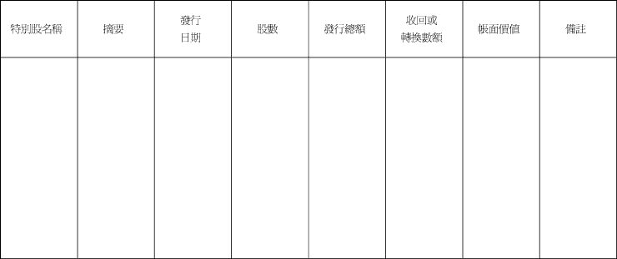
說明：１、每期發行之特別股，應分別列明，海外特別股並應註明發行地區。
２、有其他約定事項者，應於摘要中分別註明者。
３、應按依流動性分別列示。
４、可轉換特別股應註明已轉換數額。

